Пусть требуется найти кратчайшие расстояния от 1-й вершины до всех остальных.

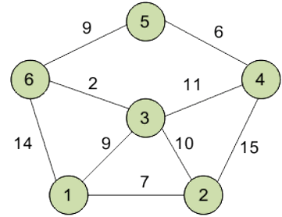Кружками обозначены вершины, линиями – пути между ними (ребра графа). В кружках обозначены номера вершин, над ребрами обозначен их вес – длина пути. Рядом с каждой вершиной красным обозначена метка – длина кратчайшего пути в эту вершину из вершины 1.

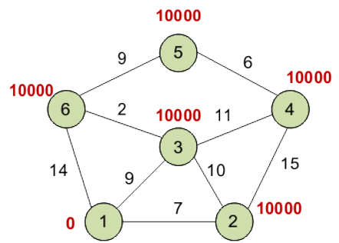**Инициализация**

Метка самой вершины 1 полагается равной 0, метки остальных вершин – недостижимо большое число (в идеале - бесконечность). Это отражает то, что расстояния от вершины 1 до других вершин пока неизвестны. Все вершины графа помечаются как непосещенные.

**Первый шаг**

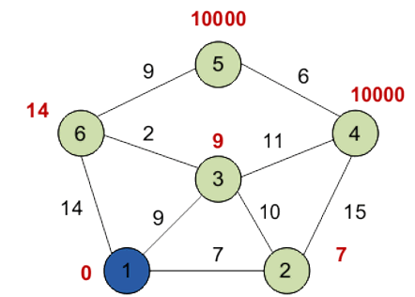Минимальную метку имеет вершина 1. Её соседями являются вершины 2, 3 и 6. Обходим соседей вершины по очереди.

Первый сосед вершины 1 – вершина 2, потому что длина пути до неё минимальна. Длина пути в неё через вершину 1 равна сумме кратчайшего расстояния до вершины 1 (значению её метки) и длины ребра, идущего из 1-й во 2-ю, то есть 0 + 7 = 7. Это меньше текущей метки вершины 2 (10000), поэтому новая метка 2-й вершины равна 7.

Аналогично находим длины пути для всех других соседей (вершины 3 и 6).

Все соседи вершины 1 проверены. Текущее минимальное расстояние до вершины 1 считается окончательным и пересмотру не подлежит. Вершина 1 отмечается как посещенная.

**Второй шаг**

Шаг 1 алгоритма повторяется. Снова находим «ближайшую» из непосещенных вершин. Это вершина 2 с меткой 7.

Снова пытаемся уменьшить метки соседей выбранной вершины, пытаясь пройти в них через 2-ю вершину. Соседями вершины 2 являются вершины 1, 3 и 4.

Вершина 1 уже посещена. Следующий сосед вершины 2 — вершина 3, так как имеет минимальную метку из вершин, отмеченных как не посещённые. Если идти в неё через 2, то длина такого пути будет равна 17 (7 + 10 = 17). Но текущая метка третьей вершины равна 9, а 9 < 17, поэтому метка не меняется.  
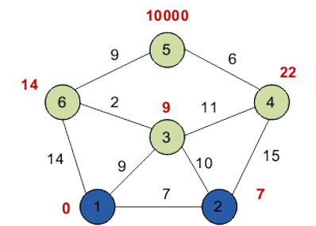

Ещё один сосед вершины 2 — вершина 4. Если идти в неё через 2-ю, то длина такого пути будет равна 22 (7 + 15 = 22). Поскольку 22<10000, устанавливаем метку вершины 4 равной 22.

Все соседи вершины 2 просмотрены, помечаем её как посещенную.

**Третий шаг**

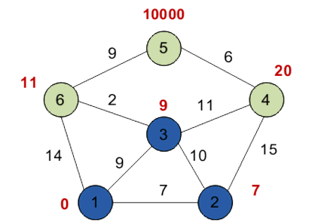Повторяем шаг алгоритма, выбрав вершину 3. После её «обработки» получим следующие результаты.

**Четвертый шаг**

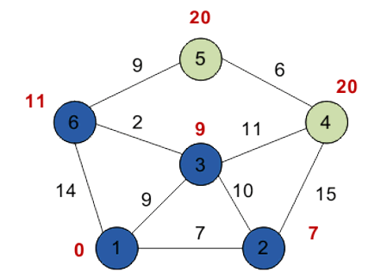

## Шаг 5Пятый шаг

## Шестой шаг

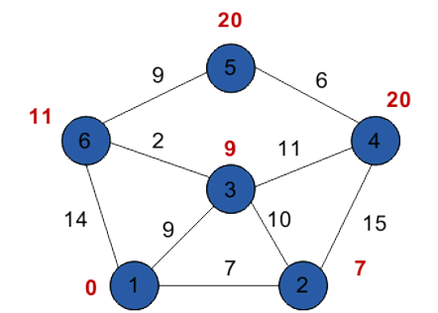

Таким образом, кратчайшим путем из вершины 1 в вершину 5 будет путь через вершины **1 — 3 — 6 — 5**, поскольку таким путем мы набираем минимальный вес, равный 20.

Займемся выводом кратчайшего пути. Мы знаем длину пути для каждой вершины, и теперь будем рассматривать вершины с конца. Рассматриваем конечную вершину (в данном случае — вершина **5**), и для всех вершин, с которой она связана, находим длину пути, вычитая вес соответствующего ребра из длины пути конечной вершины.

Так, вершина **5** имеет длину пути **20**. Она связана с вершинами **6** и **4**.

Для вершины **6** получим вес **20 — 9 = 11 (совпал)**.

Для вершины **4** получим вес **20 — 6 = 14 (не совпал)**.

Если в результате мы получим значение, которое совпадает с длиной пути рассматриваемой вершины (в данном случае — вершина **6**), то именно из нее был осуществлен переход в конечную вершину. Отмечаем эту вершину на искомом пути.

Далее определяем ребро, через которое мы попали в вершину **6**. И так пока не дойдем до начала.

Если в результате такого обхода у нас на каком-то шаге совпадут значения для нескольких вершин, то можно взять любую из них — несколько путей будут иметь одинаковую длину.